Практична робота № 3 Робота з кольором.

Мета роботи: набути навичок з надання графічним об’єктам кольору заливок та обвідок. Розглянути типи заливок і методи їх редагування та налаштування.

Вікно настройки властивостей об’єкту
Вікно настройки властивостей об’єкту («Окно» – «Окна настройки» –
«Свойства объекта») містить варіанти форматування і властивості, що залежать від об'єкта.
Наприклад, якщо створюється прямокутник, у вікні налаштування
«Свойства объекта» будуть автоматично представлені параметри абрису (рис.3.1, а), заливки (рис.3.1, б) і прозорості (рис.3.1, в), а також властивості прямокутника.
Якщо створюється текстовий фрейм, у вікні налаштування миттєво відображаються параметри форматування символів (рис.3.2, а), абзаців (рис.3.2, б) і фрейму, а також властивості текстового кадру (рис.3.2, в).
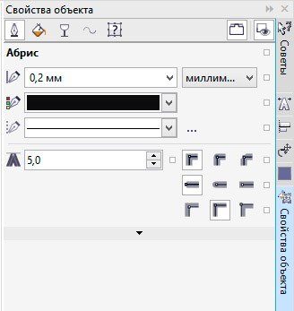
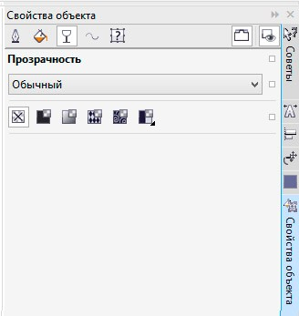
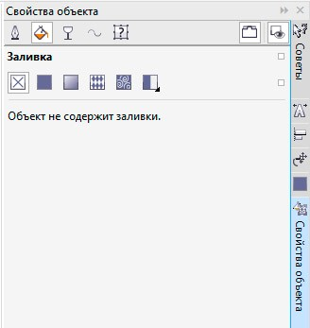
а) б) в)
Рис.3.1. Палітра властивостей активного графічного об’єкту

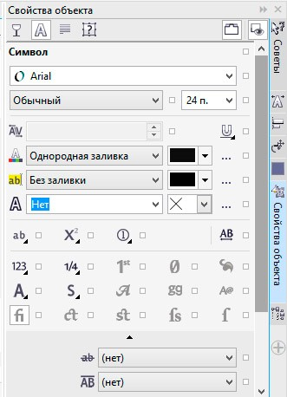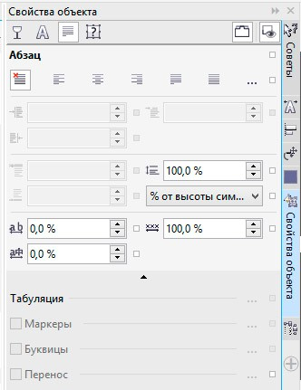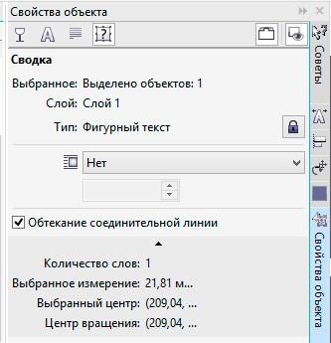
а) б) в)
Рис.3.2. Палітра властивостей активного текстового елементу

Типи заливки
Об'єкт можна заповнити однорідною або фонтанної заливкою, а також заливками візерунка, текстури, сіткою або заливкою PostScript.

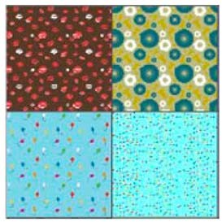
Однорідні заливки являють собою суцільні кольори, які можна вибрати або створити за допомогою колірних моделей і колірних палітр.
Фонтанна заливка (градієнтна) – це змішана заливка з двох і більше кольорів з плавними переходами. Можна також застосувати до об'єкта заливку векторною графікою (заливка векторним візерунком) або растровими зображеннями (заливка растровим візерунком).
Заливки текстурою імітують вид води, хмар, каменю і т.п. Заливки PostScript являють собою складні заливки текстурою, створені мовою PostScript.

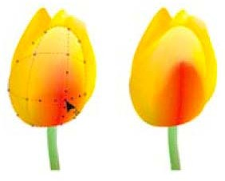
Заливки сіткою створюють плавні колірні переходи, що додають об'єктам реалістичний тривимірний об'єм.

Щоб застосувати заливку до об'єкта, в області «Заливка» вікна налаштування «Свойства объекта» виберіть тип заливки і вкажіть необхідні параметри. Щоб застосувати заливку сіткою, використовуйте інструмент
«Заливка сеткой» .
Вибір кольорів
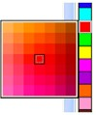
Палітра кольору – це набір зразків кольору. Кольори заливки і абриси можна вибирати за допомогою кольорової палітри за замовчуванням. Вибрані кольори заливки і абрису відображаються в полях зразків кольору у рядку стану.
Для заливки об'єкта суцільним (однорідним) кольором клацніть зразок кольору в кольоровій палітрі або перетягніть зразок на об'єкт.
Для зміни кольору абрису правою кнопкою миші клацніть зразок кольору в кольоровій палітрі або перетягніть зразок на абрис об'єкта.
Щоб змішати кольори, виберіть пофарбований об'єкт, натисніть клавішу Ctrl і клацніть інший колір в кольоровій палітрі.
Для вибору відтінку кольору клацніть і утримуйте зразок кольору.
Можна також вибрати колір заливки і абрису в діалогових вікнах вибору кольору. Для цього натисніть кнопку «Заливка» або «Абрис» в рядку стану.
Доступ до додаткових колірних палітр
Вікно налаштувань «Диспетчер цветовых палитр» («Окно» – «Окна настройки» – «Диспетчер цветовых палитр») дозволяє створювати, упорядковувати, відображати і приховувати колірні палітри за замовчуванням і спеціальні палітри. Можна створювати палітри RGB, призначені для використання в Інтернеті, і палітри CMYK, розраховані на друк, а також додавати колірні палітри інших виробників.
Вікно налаштування «Диспетчер колірних палітр» включає профілі PANTONE®, у тому числі систему PANTONE® Goe ™ і палітру Fashion + Home.

Завдання: за допомогою перелічених у роботі методів створення заливок об’єктів закрасити сегменти, на які було поділено зображення попередньої роботи. Зафарбувати сегменти відповідно до відтінків свого варіанту.
Варіанти робіт:
- Зелений
- Червоний
- Жовтий
- Синій
- Коричневий
- Фіолетовий
- Сірий
- Помаранчевий
- Блакитний
- Чорний
Варіант відповідно твого номеру по списку, якщо після 10 номеру то 10+номер за списком.
Порядок виконання роботи

- Відкрити документ «Практична робота №3».
- На сторінці «Практична 2» користуючись інструментом «Выбор» виділити один з сегментів.
- Оберіть на палітрі кольору необхідний колір та клацніть на ньому лівою кнопкою миші (рис.3.3, а). Виділений сегмент буде закрашено обраним кольором.

- Далі користуючись інструментом «Выбор» почергово виділяйте та заливайте різними типами заливок усі сегменти об’єкту (рис.3.3, б).
- Збережіть файл натиснувши комбінацію клавіш «Ctrl»+S.
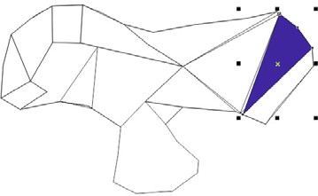
а) б)
Рис.3.3. Приклад виконання завдання

Питання для самоконтролю

  - Чи можливо за допомогою палітри кольору змінити колір заливки та колір контуру об’єкта?
  - Що таке фонтанна заливка?
  - Яким чином нанести текстурну заливку?

